2021年辽宁省铁岭市中考数学试卷
一、选择题（本题共10个小题，每小题3分，共30分。在每小题给出的四个选项中，只有一项是符合题目要求的。
1．（3分）下列各数中，比﹣1大的数是（ ）
A．﹣3 B．﹣2 C．﹣1 D．0
2．（3分）如图是由5个相同的正方体搭成的几何体，这个几何体的左视图是（ ）
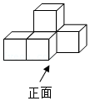
A．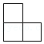 B．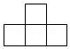 C．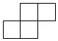 D．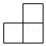
3．（3分）如图，直线a∥b，∠1＝50°，∠2的度数为（ ）
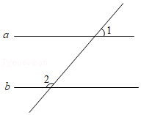
A．100° B．120° C．130° D．150°
4．（3分）下列运算正确的是（ ）
A．x⁵+x⁵＝x¹⁰ B．（x³y²）²＝x⁵y⁴
C．x⁶÷x²＝x³ D．x²•x³＝x⁵
5．（3分）某校为加强学生出行的安全意识，学校每月都要对学生进行安全知识测评，随机选取15名学生在五月份的测评成绩如表：
成绩（分） | 90 | 91 | 95 | 96 | 97 | 99
人数（人） | 2 | 3 | 2 | 4 | 3 | 1
则这组数据的中位数和众数分别为（ ）
A．95，95 B．95，96 C．96，96 D．96，97
6．（3分）某校举行学生会成员的竞选活动，对竞选者从民主测评和演讲两个方面进行考核，两项成绩均按百分制计，规定民主测评的成绩占40%，演讲的成绩占60%，小新同学的民主测评和演讲的成绩分别为80分和90分，则他的最终成绩是（ ）
A．83分 B．84分 C．85分 D．86分
7．（3分）如图，直线y＝2x与y＝kx+b相交于点P（m，2），则关于x的方程kx+b＝2的解是（ ）
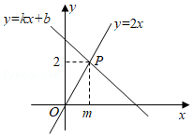
A．x＝ B．x＝1 C．x＝2 D．x＝4
8．（3分）如图，在⊙O中，弦CD与直径AB相交于点E，连接OC，BD．若∠ABD＝20°，∠AED＝80°，则∠COB的度数为（ ）
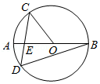
A．80° B．100° C．120° D．140°
9．（3分）自带水杯已成为人们良好的健康卫生习惯．某公司为员工购买甲、乙两种型号的水杯，用720元购买甲种水杯的数量和用540元购买乙种水杯的数量相同，已知甲种水杯的单价比乙种水杯的单价多15元．设甲种水杯的单价为x元，则列出方程正确的是（ ）
A．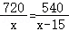 B．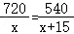
C．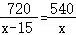 D．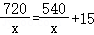
10．（3分）如图，在矩形ABCD中，AB＝6，AD＝4，E是CD的中点，射线AE与BC的延长线相交于点F，点M从A出发，沿A→B→F的路线匀速运动到点F停止．过点M作MN⊥AF于点N．设AN的长为x，△AMN的面积为S，则能大致反映S与x之间函数关系的图象是（ ）
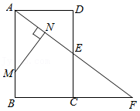
A．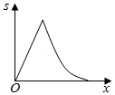 B．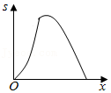
C．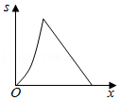 D．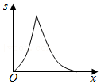
二、填空题（本题共8个小题，每小题3分，共24分）
11．（3分）在迎来中国共产党成立一百周年的重要时刻，我国脱贫攻坚战取得了全面胜利，现行标准下98990000农村贫困人口全部脱贫，将数据98990000用科学记数法表示为 ．
12．（3分）27的立方根为 ．
13．（3分）在平面直角坐标系中，点M（﹣2，4）关于原点对称的点的坐标是 ．
14．（3分）在一个不透明袋子中，装有3个红球，5个白球和一些黄球，这些球除颜色外无其他差别，从袋中随机摸出一个球是白球的概率为，则袋中黄球的个数为 ．
15．（3分）如图，△ABC中，∠B＝30°，以点C为圆心，CA长为半径画弧，交BC于点D，分别以点A，D为圆心，大于AD的长为半径画弧，两弧相交于点E，作射线CE，交AB于点F，FH⊥AC于点H．若FH＝，则BF的长为 ．
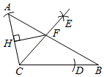
16．（3分）如图，将矩形纸片ABCD折叠，使点A与点C重合，折痕EF与AC相交于点O，连接BO．若AB＝4，CF＝5，则OB的长为 ．
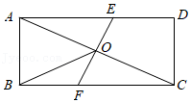
17．（3分）如图，△AOB中，AO＝AB，OB在x轴上C，D分别为AB，OB的中点，连接CD，E为CD上任意一点，连接AE，OE，反比例函数y＝（x＞0）的图象经过点A．若△AOE的面积为2，则k的值是 ．
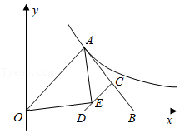
18．（3分）如图，在△ABC和△DEC中，∠ACB＝∠DCE＝90°，∠BAC＝∠EDC＝60°，AC＝2cm，DC＝1cm．则下列四个结论：①△ACD∽△BCE；②AD⊥BE；③∠CBE+∠DAE＝45°；④在△CDE绕点C旋转过程中，△ABD面积的最大值为（2+2）cm².其中正确的是 .（填写所有正确结论的序号）
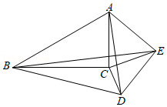
三、解答题（第19题10分，第20题12分，共22分）
19．（10分）先化简，再求值：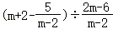，其中m＝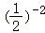．
20．（12分）某校以“我最喜爱的书籍”为主题，对全校学生进行随机抽样调查，每个被调查的学生必须从“科普”、“绘画”、“诗歌”、“散文”四类书籍中选择最喜欢的一类，学校的调查结果如图：
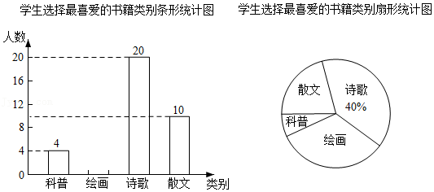
图中信息解答下列问题
（1）本次被调查的学生有 人；
（2）根据统计图中“散文”类所对应的圆心角的度数为 ，请补充条形统计图．
（3）最喜爱“科普”类的4名学生中有1名女生，3名男生，现从4名学生中随机抽取两人参加学校举办的科普知识宣传活动，请用列表或画树状图的方法求出所选的两人恰好都是男生的概率．
四、解答题（第21题12分，第22题12分，共24分）
21．（12分）某市公交公司为落实“绿色出行，低碳环保”的城市发展理念，计划购买A，B两种型号的新型公交车，已知购买1辆A型公交车和2辆B型公交车需要165万元，2辆A型公交车和3辆B型公交车需要270万元．
（1）求A型公交车和B型公交车每辆各多少万元？
（2）公交公司计划购买A型公交车和B型公交车共140辆，且购买A型公交车的总费用不高于B型公交车的总费用，那么该公司最多购买多少辆A型公交车？
22．（12分）某景区A、B两个景点位于湖泊两侧，游客从景点A到景点B必须经过C处才能到达．观测得景点B在景点A的北偏东30°，从景点A出发向正北方向步行600米到达C处，测得景点B在C的北偏东75°方向．
（1）求景点B和C处之间的距离；（结果保留根号）
（2）当地政府为了便捷游客游览，打算修建一条从景点A到景点B的笔直的跨湖大桥．大桥修建后，从景点A到景点B比原来少走多少米？（结果保留整数．参考数据：≈1.414，≈1.732）
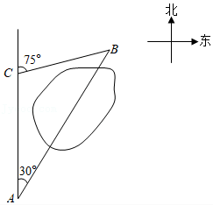
五、解答满分12分
23．（12分）某厂家生产一批遮阳伞，每个遮阳伞的成本价是20元，试销售时发现：遮阳伞每天的销售量y（个）与销售单价x（元）之间是一次函数关系，当销售单价为28元时，每天的销售量为260个；当销售单价为30元时，每天的销售量为240个．
（1）求遮阳伞每天的销出量y（个）与销售单价x（元）之间的函数关系式；
（2）设遮阳伞每天的销售利润为w（元），当销售单价定为多少元时，才能使每天的销售利润最大？最大利润是多少元？
六、解答题（满分12分）
24．（12分）如图，在⊙O中，∠AOB＝120°，＝，连接AC，BC，过点A作AD⊥BC，交BC的延长线于点D，DA与BO的延长线相交于点E，DO与AC相交于点F．
（1）求证：DE是⊙O的切线；
（2）若⊙O的半径为2，求线段DF的长．
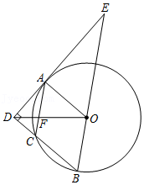
七、解答题（满分12分）
25．（12分）如图，Rt△ABC中，∠ACB＝90°，D为AB中点，点E在直线BC上（点E不与点B，C重合），连接DE，过点D作DF⊥DE交直线AC于点F，连接EF．
（1）如图1，当点F与点A重合时，请直接写出线段EF与BE的数量关系；
（2）如图2，当点F不与点A重合时，请写出线段AF，EF，BE之间的数量关系，并说明理由；
（3）若AC＝5，BC＝3，EC＝1，请直接写出线段AF的长．
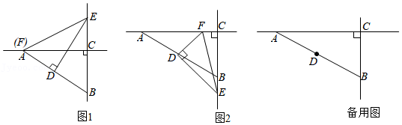
八、解答题（满分14分）
26．（14分）直线y＝﹣x+3与x轴相交于点A，与y轴相交于点B，抛物线y＝ax²+2x+c经过点A，B，与x轴的另一个交点为C．
（1）求抛物线的解析式；
（2）如图1，点D是第一象限内抛物线上的一个动点，过点D作DE∥y轴交AB于点E，DF⊥AB于点F，FG⊥x轴于点G．当DE＝FG时，求点D的坐标；
（3）如图2，在（2）的条件下，直线CD与AB相交于点M，点H在抛物线上，过H作HK∥y轴，交直线CD于点K．P是平面内一点，当以点M，H，K，P为顶点的四边形是正方形时，请直接写出点P的坐标．
